Итоговый контроль по информатике 6 класс

- Любая часть окружающей действительности, воспринимаемая человеком, как единое целое, - это

  - Объект
  - Признак объекта
  - Множество
  - Информатика

- Множество – это …
  - какое-то количество объектов, которые объединены одним именем.
  - несколько элементов, каждый из которых имеет свое имя.
  - какое-то количество объектов.
  - объекты.

- Укажите имя, которое является общим.

  - Малина.
  - Миша.
  - Книга.
  - Васька.

- Что такое байт, килобайт, мегабайт и гигабайт?
1) единицы измерения времени 2) единицы измерения информации
3) единицы измерения массы 4) единицы измерения длины

- Некий «черный ящик» можно настроить на несколько программ преобразования информации. В результате изучения его работы получены протоколы испытаний, описывающие входы и соответствующие им выходы системы. Необходимо определить тип входной информации (числовая, текстовая), правило ее преобразования и заполнить пустую клетку таблицы.

вход | 5 | мама | лодочка | пианино | принтер
выход | Не могу | 2 | 3 | 4
тип входной информации __________________________________________________________
правило ее преобразования ______________________________________________________

- Укажите верное выражение.
а. 1 бит = 8 байт б. 1 Кбайт = 1000 байта в. 1 Гбайт = 1024 Мбайт

- Сколько бит в слове МИР? Ответ: ____________ бит

- Компьютерный файл - это
1) папки, в которых хранится информации
2) информация, которая хранится в долговременной памяти как единое целое и имеющая имя
3) информация, которая представлена как единое целое
4) рисунки на экране компьютера

- Расширение файла указывает …
1) на количество информации в файле 2) на дату создания файла
3) на тип информации, находящейся в файле 4) на размер файла

- Соотнесите типы файлов с их расширениями.
- Расширения графических файлов |  | - .wav, .mp3, .mid.
- Расширения текстовых файлов |  | - .bmp, .jpg, .gif.
- Расширения звуковых файлов |  | - .doc, .docs, .rtf.

- Полное имя файла имеет вид:
а) диск:\список папок\имя.тип б) имя:тип\список папок\диск.
в) диск..\путь\имя : тип г) диск : список папок : имя : тип

- Какие операции можно совершать с файлами?
1) переместить 2) кодировать 3) копировать 4) удалить 5) открыть 6) вырезать

- Соотнесите начало предложения и его продолжение
А. Программное обеспечение – это… |  | 1. совокупность всех устройств компьютера.
Б. Аппаратное обеспечение – это… |  | 2. система текстовых, графических, музыкальных, видеофайлов и так далее.
В. Информационные ресурсы |  | 3. набор всех установленных на компьютере программ.

- Укажите соответствие
А. Понятие |  | 1. форма мышления, которая из суждений-посылок позволяет получить суждение-заключение
Б. Суждение |  | 2. форма мышления, в которой что-либо утверждается или отрицается.
В. Умозаключение |  | 3. форма мышления, отражающая существенные свойства объекта.

- Среди следующих словосочетаний отметьте все понятия:
1) Двоичные коды
2) Всего существует 256 различных цепочек из 8 нулей и единиц.
3) Графический файл
4) Текстовый документ
5) В вычислительной технике применяется двоичная система счисления
6) Система счисления

- Соотнесите начало предложения и его продолжение
А. Анализ – это… |  | 1. мысленное объединение однородных объектов или нескольких видовых понятий в одном родовом понятии
Б. Синтез – это… |  | 2. мысленное выделение одних признаков объекта и отвлечение от других.
В. Обобщение – это… |  | 3. мысленное разделение объекта на составные части или выделение признаков объекта
Г. Сравнение – это… |  | 4. мысленное объединение частей объекта в единое целое или его признаков
Д. Абстрагирование – это… |  | 5. мысленное установление сходства или различия двух объектов по существенным или несущественным признакам

- Соотнесите начало предложения и его продолжение
А. Ощущение – это… |  | 1. целостное отражение объекта, непосредственно воздействующего на наши органы чувств.
Б. Восприятие – это… |  | 2. чувственный образ объекта, в данный момент нами не воспринимаемого, но воспринятого ранее
В. Представление – это… |  | 3. сигналы из внешнего мира, вызываемые отдельными свойствами объектов.

- Постройте правильное заключение.
Названия городов — имена собственные.
Имена собственные пишутся с большой буквы.
Значит, _____________________________________________________________________

- Соотнесите начало предложения и его продолжение
А. Информационная модель – это… |  | 1. уменьшенная или увеличенная копия, которая воспроизводит только внешний вид объекта моделирования.
А. Информационная модель – это… |  | 2. уменьшенная или увеличенная копия, которая воспроизводит внешний вид объекта моделирования, его структуру или поведение и состоит из материи.
Б. Натурная (материальная) модель – это… |  | 3. набор признаков, содержащий существенную информацию об исследуемом объекте или процессе.
Б. Натурная (материальная) модель – это… |  | 4. набор признаков, содержащий какую-либо информацию об исследуемом объекте или процессе

- Укажите все примеры информационных моделей:

  - муляж яблока;
  - выкройка фартука;
  - график зависимости расстояния от времени;
  - карта города Москвы;
  - макет здания школы;
  - манекен;
  - схема метро.

- Что такое алгоритм?
- Конечная последовательность шагов в решении задачи, приводящая от исходных данных к требуемому результату.
- Набор действий в течение определенного периода времени.
- Текст, содержащий сведения об объекте.

- Человек, группа людей, животное или техническое устройство, способное выполнять определенный набор команд - это
1) исполнитель 2) робот 3) компьютер

- Среди приведенных здесь графов укажите номера
1 | 2 | 3 | 4 | 5
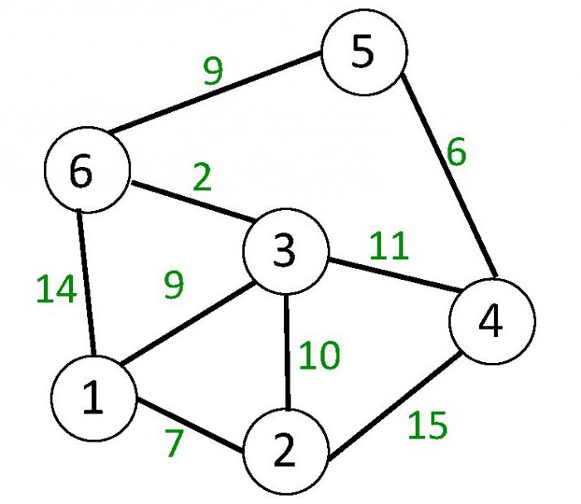 | 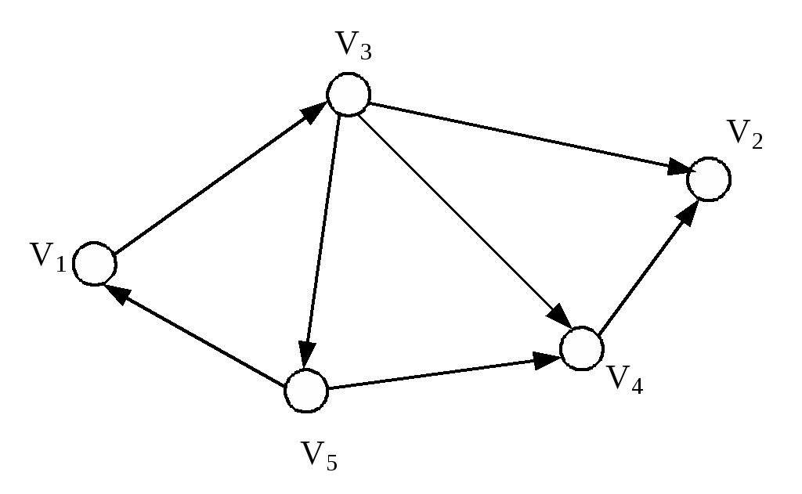 | 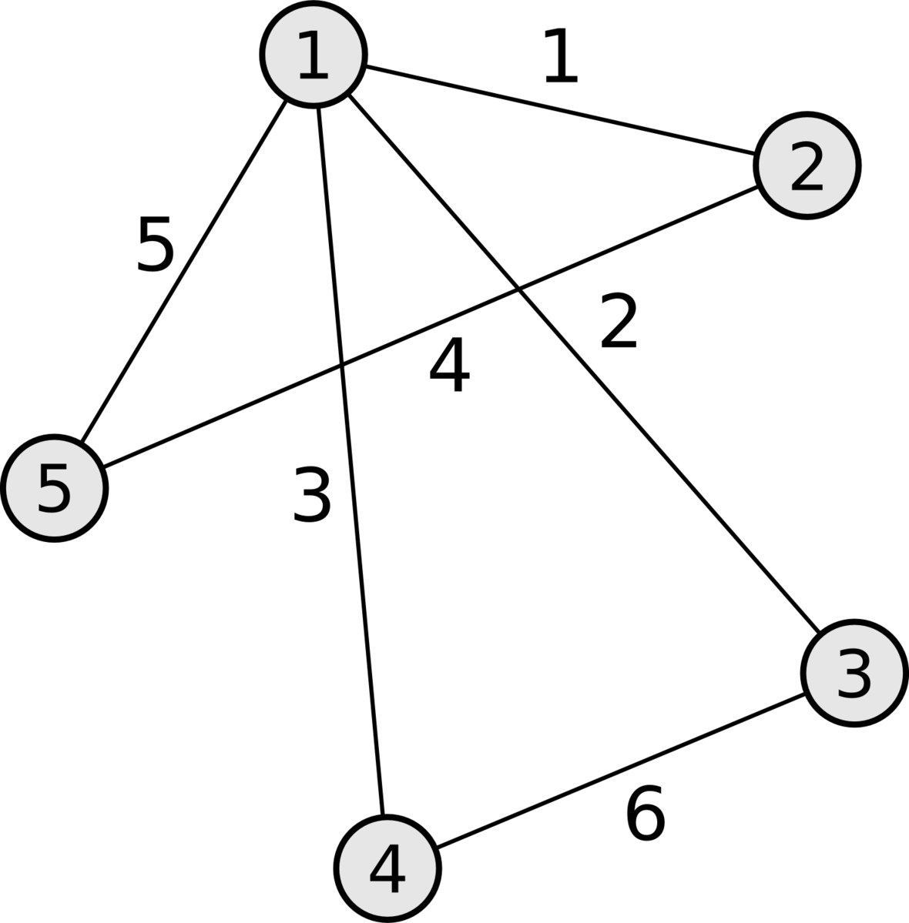 | 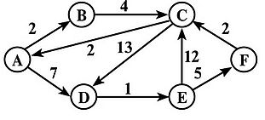 | 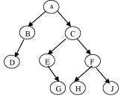

Направленных ____________ Взвешенных __________ Иерархических ___________
Имеющих 5 вершин _____________ Имеющих 9 рёбер (дуг) _______________
- Решите задачу:
Сидели как-то на берегу реки три товарища и вели неторопливую беседу. Фамилия одного из этих ребят была Токарев, второго — Слесарев, а третьего — Плотников. Отец одного из них работал плотником, второго — токарем, третьего — слесарем.
— Интересно, — сказал мальчик, отец которого был слесарем, — что ни один из наших отцов не работает по той специальности, от которой произошла его фамилия.
— А ведь ты прав, — подтвердил после раздумий Плотников. Кем работают отцы ребят?
 | Токарев | Слесарев | Плотников
токарь
слесарь
плотник
Ответ: _________________________________________________________

